颗粒机/大型颗粒机/小型颗粒机/多功能颗粒机/颗粒机价格/颗粒机厂家/颗粒机报价_亿阳厂家直销，欢迎来电订购【颗粒饲料机】我们将一如既往地坚持“诚实、守信、创新，向客户提供最具价值的产品和服务.—1371215545.
330/400型颗粒机：
主轴转速：360转/分
功率：11-15KW
生产效率：600-1000公斤/小时
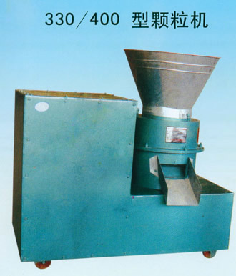
…………………………………………………………………………..
150/200/250型颗粒机：
主轴转速：320转/分
功率：5.5-13KW
生产效率：150-400公斤/小时

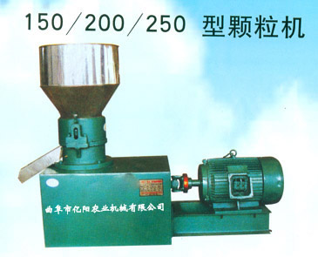
本厂位于一座因孔子而扬名海内外的东方圣城，一座因儒家思想而泽被后世的历史文化名城，——曲阜。该厂始建于2007年，是一家集生产、科研、开发、销售于一体的现代化企业。主营产品：打捆机，回收机，青饲料打浆机，玉米脱粒机，饲料加工设备，淀粉制品成套设备等产品。
我厂向您承诺：不合格的产品不出厂，所有产品在三包期间，因质量问题而引起的零部件损坏不能正常工作，一律免费更换。
厂长杨兴九携全体员工将以饱满的热情，完善的售后服务为宗旨。愿与广大用户本着相互信赖，相互支持，互惠互利的原则，真诚合作，使利丰机械走向全国，走进千家万户。
公司名称：曲阜利丰农机有限公司
地址： 山东省曲阜市孔子商贸城福源一街6号
电话： 0537-4567002
传真： 0537-4567003
手机： 15953722717
手机： 15063710009
联系： 颜经理
QQ： 1911553989
QQ: 1075194598
邮箱： 1911553989@qq.com
网站： http://www.yynyjx.com

